В СССР для производства ПТМ наиболее широко применяются порофоры ЧХЗ-57, ЧХЗ-21, 5 и 18. Кроме того, применяют порофоры ДАБ, 254, БСГ, ДФ-4 п т. д.
Порофор ЧХЗ-57 (азоизобутиронитрил) представляет собой белый кристаллический порошок со следующими свойствами: удельный вес 1,11 г/см³, молекулярный вес 164,22, температура плавления 105—106°С с разложением, легкорастворим в спирте, эфире; плохо в воде. Промышленность выпускает его в виде технического продукта двух сортов — сухого и влажного, в соответствии с требованиями СТУ-12 № 10.236-62 (табл. 2).
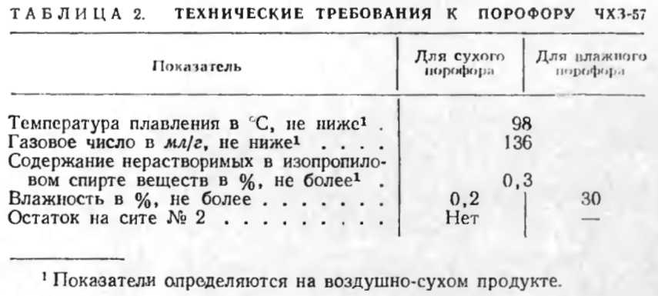
Технический порофор ЧХЗ-57 имеет голубоватый оттенок. Его разложение начинается при 75—80°С, значительно ускоряется в интервале 95—100°С, а выше 100°С становится бурным. Кинетика разложения порофора ЧХЗ-57 показана на рис. 3.
Разложение порофора ЧХЗ-57 протекает по схеме:
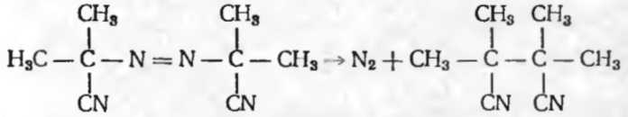
Реакция протекает через промежуточную стадию образования свободных радикалов. Поэтому порофор ЧХЗ-57 может применяться в качестве инициатора реакции полимеризации. Продукты разложения токсичны. Теплота разложения находится в пределах 80.5— 130,6 ккал/моль и зависит от содержания основного вещества и примесей в порофоре, его газового числа, сроков хранения и т. д.

